2021年度
湖南省地质矿产勘查开发局四〇五队部门决算

目录
第一部分湖南省地质矿产勘查开发局四〇五队单位概况
一、部门职责
二、机构设置
第二部分2021年度部门决算表
一、收入支出决算总表
二、收入决算表
三、支出决算表
四、财政拨款收入支出决算总表
五、一般公共预算财政拨款支出决算表
六、一般公共预算财政拨款基本支出决算明细表
七、一般公共预算财政拨款“三公”经费支出决算表
八、政府性基金预算财政拨款收入支出决算表
九、国有资本经营预算财政拨款支出决算表
第三部分2021年度部门决算情况说明
一、收入支出决算总体情况说明
二、收入决算情况说明
三、支出决算情况说明
四、财政拨款收入支出决算总体情况说明
五、一般公共预算财政拨款支出决算情况说明
六、一般公共预算财政拨款基本支出决算情况说明
七、一般公共预算财政拨款“三公”经费支出决算情况说明
八、政府性基金预算收入支出决算情况
九、机关运行经费支出说明
十、一般性支出情况说明
十一、政府采购支出说明
十二、国有资产占用情况说明
十三、2021年度预算绩效情况说明
第四部分名词解释
第五部分附件

第一部分

湖南省地质矿产勘查开发局四〇五队单位概况

部门职责
（一）湖南省地质矿产勘查开发局四〇五队隶属于湖南省地质院，为省财政二级预算事业单位。
（二）本单位主要从事地质调查服务，水文地质，区域工程地质调查、环境工程地质调查、地矿资源检测、专业地质技术研究开发、地质灾害防治工程设计与监理、建筑基桩工程施工、物化探钻探、测绘、岩矿鉴定、土壤分析、水样测试、工程地质勘察、工业民用建筑施工，矿业项目投资与管理、矿产资源勘查技术服务、政策允许的矿产品销售等业务。
二、机构设置及决算单位构成
（一）内设机构设置。湖南省地质矿产勘查开发局四〇五队内设机构包括：职能科室12个，分别是深改办、办公室、党群部、财务资产科、人事教育科、监察室、经营审计科、科技质量办、安全科、物业管理部、工会、团委。经地方政府批准设立的3个队属非注册非盈利事业性质机构，分别是湘西州地质灾害防治技术指导中心、张家界市地质灾害防治技术地质灾害防治救治指导中心、湘西州矿山监测技术服务中心。
（二）决算单位构成。湖南省地质矿产勘查开发局四〇五队2021年部门决算汇总公开单位构成包括：湖南省地质矿产勘查开发局四〇五队本级，为二级预算单位，没有其他下属预算单位。

第二部分

部门决算表

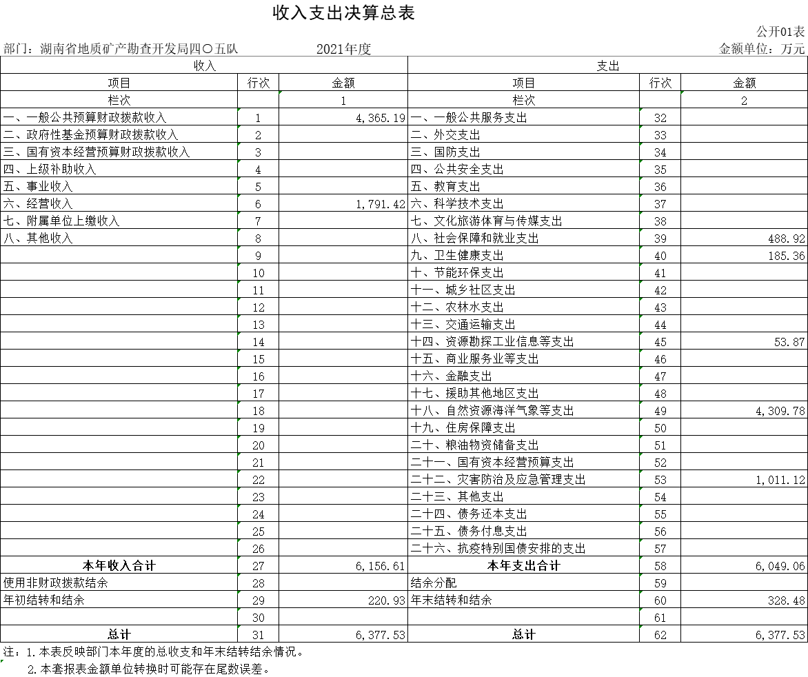
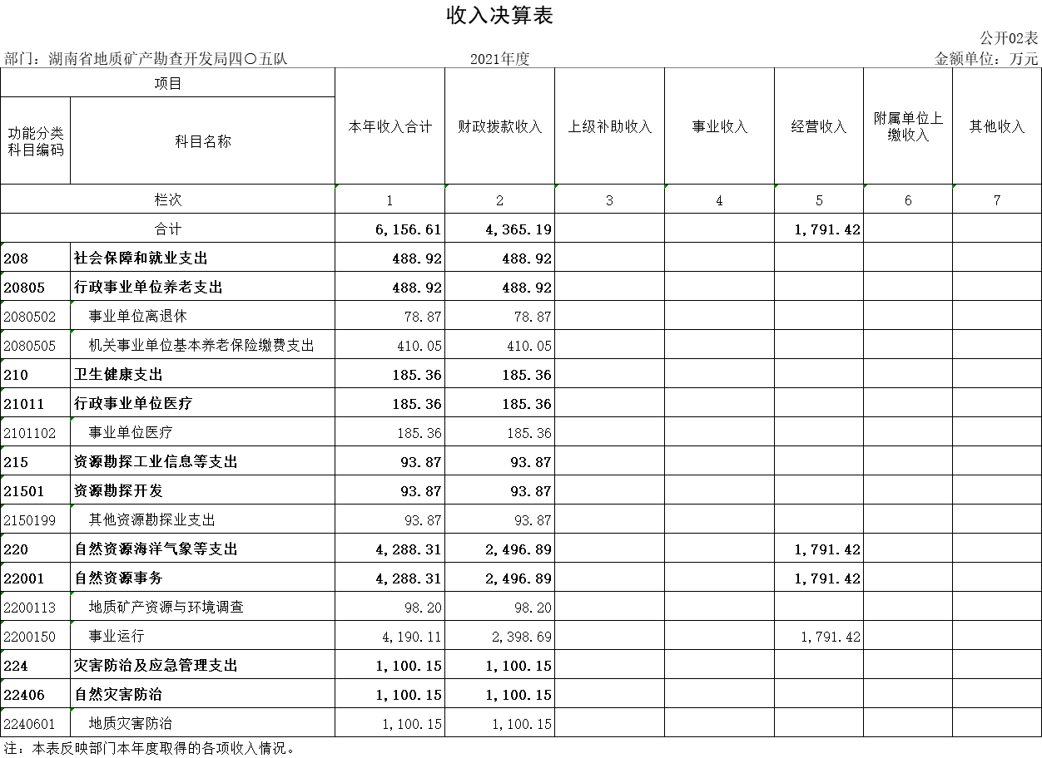
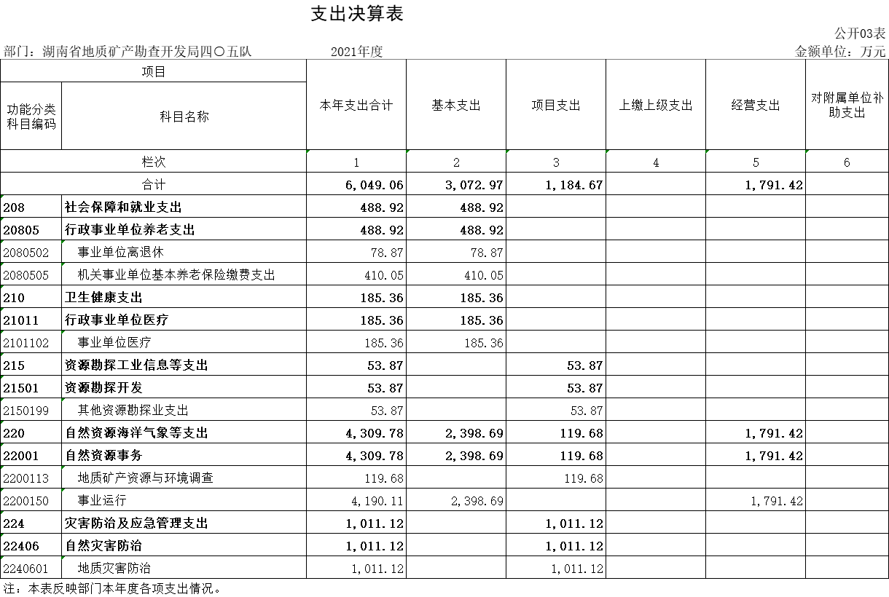
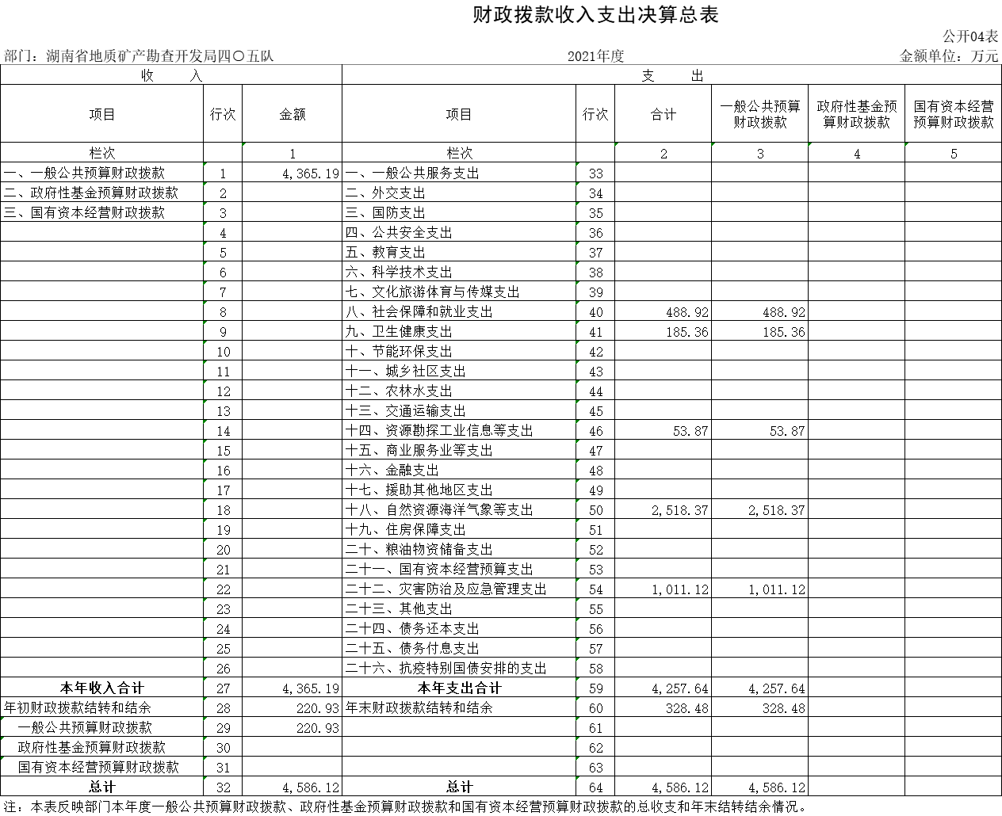
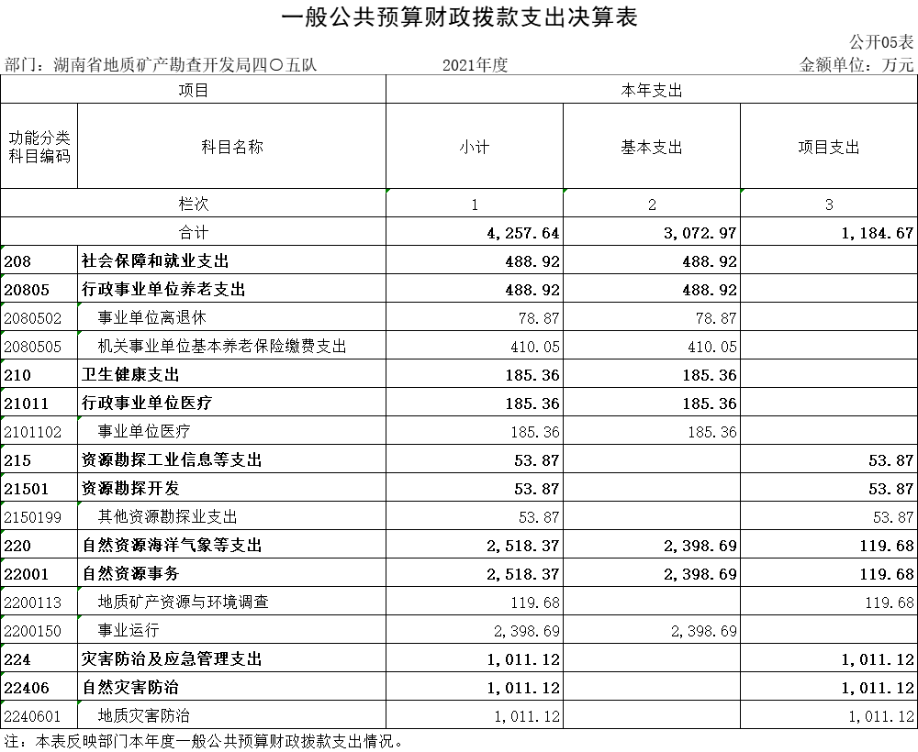
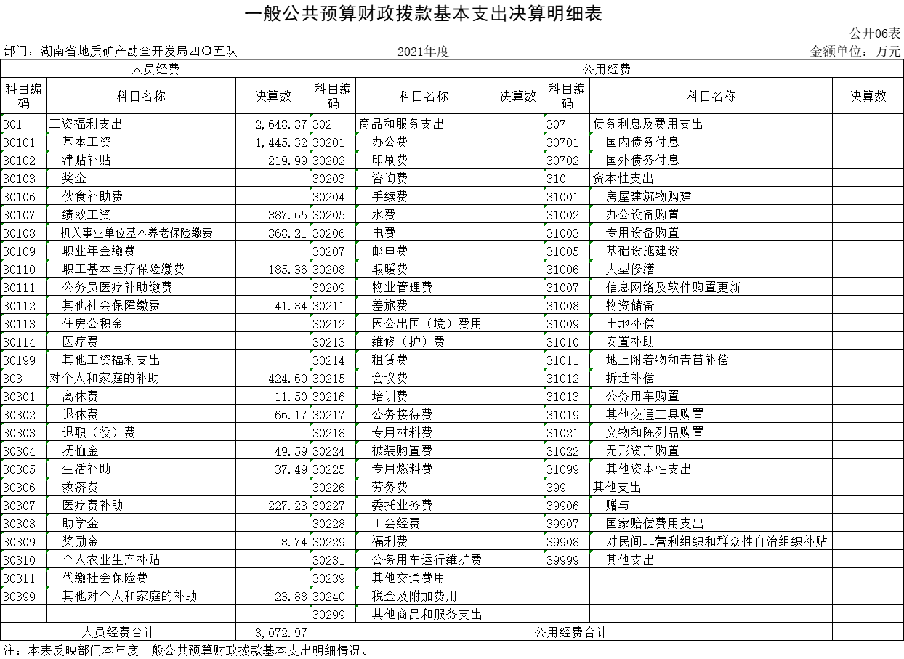

一般公共预算财政拨款“三公”经费支出决算表
部门：湖南省地质矿产勘查开发局四○五队 公开07表
单位：万元
预算数 |  |  |  |  |  | 决算数
合计 | 因公出国（境）费 | 公务用车购置及运行费 |  |  | 公务  接待费 | 合计 | 因公出国（境）费 | 公务用车购置及运行费 |  |  | 公务  接待费
合计 | 因公出国（境）费 | 小计 | 公务用车  购置费 | 公务用车  运行费 | 公务  接待费 | 合计 | 因公出国（境）费 | 小计 | 公务用车  购置费 | 公务用车  运行费 | 公务  接待费
1 | 2 | 3 | 4 | 5 | 6 | 7 | 8 | 9 | 10 | 11 | 12
0.00 | 0.00 | 0.00 | 0.00 | 0.00 | 0.00 | 0.00 | 0.00 | 0.00 | 0.00 | 0.00 | 0.00
注：本表反映部门本年度“三公”经费支出预决算情况。其中，预算数为“三公”经费全年预算数，反映按规定程序调整后的预算数；决算数
是包括当年一般公共预算财政拨款和以前年度结转资金安排的实际支出。
（湖南省地质矿产勘查开发局四○五队 没有“三公”经费支出预算，也没有“三公”经费支出预算支出，故本表无数据)

政府性基金预算财政拨款收入支出决算表
部门：湖南省地质矿产勘查开发局四○五队 公开08表
单位：万元
项 目 |  | 年初结转和结余 | 本年收入 | 本年支出 |  |  | 年末结转和结余
功能分类科目编码 | 科目名称 | 年初结转和结余 | 本年收入 | 小计 | 基本支出 | 项目支出 | 年末结转和结余
栏次 |  | 1 | 2 | 3 | 4 | 5 | 6
合计 |  | 0.00 | 0.00 | 0.00 | 0.00 | 0.00 | 0.00
注：本表反映部门本年度政府性基金预算财政拨款收入、支出及结转和结余情况
(湖南省地质矿产勘查开发局四○五队没有政府性基金收入，也没有使用政府性基金安排的支出，故本表无数据)。

国有资本经营预算财政拨款支出决算表
公开09表
部门：湖南省地质矿产勘查开发局四○五队 单位：万元
项 目 |  | 本年支出
功能分类科目编码 | 科目名称 | 合计 | 基本支出 | 项目支出
栏次 |  | 1 | 2 | 3
合计 |  | 0.00 | 0.00 | 0.00
注：本表反映部门本年度国有资本经营预算财政拨款支出情况。
(湖南省地质矿产勘查开发局四○五队没有国有资本经营收入，也没有国有资本经营支出，故本表无数据)。

第三部分

2021年度部门决算情况说明

一、收入支出决算总体情况说明
2021年度收入总计6377.53万元。与上年相比，减少243.47万元，减少3.68%，主要是因为年初结转结余本年比上年减少339.06万元，减少60.55%；经营收入本年比上年减少135.45万元，减少7.03%；一般公共预算财政拨款收入本年比上年增加231.06万元，增加5.59%。
2021年度支出总计6377.53万元。与上年相比，减少243.47万元，减少3.68%，主要是因为本年支出合计比上年支出合计减少351.01万元，减少5.48%；年末结转和结余本年比上年增加107.54万元，增加48.68%。
二、收入决算情况说明
2021年度收入合计6156.61万元，其中：财政拨款收入4365.19万元，占70.90%；上级补助收入0万元，占0%；事业收入0万元，占0%；经营收入1791.42万元，占29.10%；附属单位上缴收入0万元，占0%；其他收入0万元，占0%。
三、支出决算情况说明
2021年度支出合计6049.06万元，其中：基本支出3072.97万元，占50.80%；项目支出1184.67万元，占19.58%；上缴上级支出0万元，占0%；经营支出1791.42万元，占29.62%；对附属单位补助支出0万元，占0%。
四、财政拨款收入支出决算总体情况说明
2021年度财政拨款收入总计4586.12万元，与上年相比，减少108万元,减少2.30%，主要是因为年初财政拨款结转和结余本年比上年减少339.06万元，减少60.55%；一般公共预算财政拨款本年比上年增加231.06万元，增加5.59%。
2021年度财政拨款支出总计4586.12万元，与上年相比，减少108万元,减少2.30%，主要是因为本年支出合计比上年支出合计减少215.56万元，减少4.82%；年末财政拨款结转和结余本年比上年度增加107.54万元，增加48.68%。
五、一般公共预算财政拨款支出决算情况说明
（一）财政拨款支出决算总体情况
2021年度财政拨款支出4257.64万元，占本年支出合计的70.39%，与上年相比，财政拨款支出减少215.56万元，减少4.82%，主要是因为财政拨款支出基本支出本年度比上年度减少538.19万元，减少14.90%；财政拨款支出项目支出本年度比上年度增加322.63万元，增加37.43%。
（二）财政拨款支出决算结构情况
2021年度财政拨款支出4257.64万元，主要用于以下方面：社会保障和就业支出488.92万元，占11.48%；卫生健康支出185.36万元，占4.35%；资源勘探工业信息等支出53.87万元，占1.27%；自然资源海洋气象等支出2518.37万元，占59.15%；灾害防治及应急管理支出1011.12万元，占23.75%。
（三）财政拨款支出决算具体情况
2021年度财政拨款支出年初预算数为3292.70万元，支出决算数为4257.64万元，完成年初预算的129.31%，其中：
1、社会保障和就业支出（类）行政事业单位养老（款）事业单位离退休（项）
年初预算为77.67万元，支出决算为78.87万元，完成年初预算的101.54%，决算数大于年初预算数的主要原因是：指标追加1.2万元，其中生活补助0.6万元；医疗费补助0.6万元。
2、社会保障和就业支出（类）行政事业单位养老（款）机关事业单位基本养老保险缴费支出（项）
年初预算为410.05万元，支出决算为410.05万元，完成年初预算的100%，决算数与预算数持平。
3、卫生健康（类）行政事业单位医疗（款）事业单位医疗（项）
年初预算为185.36万元，支出决算为185.36万元，完成年初预算的100%，决算数与预算数持平。
4、资源勘探工业信息等支出（类）资源勘探开发（款）其他资源勘探业支出（项）
年初预算为0万元，支出决算为53.87万元。由于预算数为0，无法计算百分比。决算数大于年初预算数的主要原因是：指标追加53.87万元，其中其他商品和服务支出49.6万元；其他对个人和家庭的补助4.27万元。
5、自然资源海洋气象（类）自然资源事务（款）地质矿产资源与环境调查（项）
年初预算为21.48万元，支出决算为119.68万无，完成年初预算的557.17%。决算数大于年初预算数的主要原因是：指标追加98.2万元。
6、自然资源海洋气象（类）自然资源事务（款）事业运行（项）
年初预算为2398.69万元，支出决算为2398.69万元，完成年初预算的100%，决算数与预算数持平。
7、灾害防治及应急管理（类）自然灾害防治（款）地质灾害防治（项）
年初预算为199.45万元，支出决算为1011.12万元，完成年初预算的506.95%。决算数大于年初预算数的主要原因是：指标追加811.67万元。
六、一般公共预算财政拨款基本支出决算情况说明
2021年度财政拨款基本支出3072.97万元，其中：人员经费3072.97万元，占基本支出的100%,主要包括基本工资、津贴补贴、绩效工资、机关事业单位养老保险缴费、职工基本医疗保险缴费、其他社会保险缴费、离休费、退休费、抚恤金、生活补助、医疗费补助、奖励金、其他对个人和家庭的补助；公用经费0万元，占基本支出的0%。
七、一般公共预算财政拨款“三公”经费支出决算情况说明
（一）“三公”经费财政拨款支出决算总体情况说明
2021年度“三公”经费财政拨款支出预算为0万元，支出决算为0万元，由于预算数为0，无法计算百分比。其中：
因公出国（境）费支出预算为0万元，支出决算为0万元，由于预算数为0，无法计算百分比。与上年相比无增减,均无因公出国（境）费财政拨款支出。
公务接待费支出预算为0万元，支出决算为0万元，由于预算数为0，无法计算百分比。与上年相比无增减,均无公务接待费财政拨款支出。
公务用车购置费支出预算为0万元，支出决算为0万元，由于预算数为0，无法计算百分比。与上年相比无增减,均无公务用车购置费财政拨款支出。
公务用车运行维护费支出预算为0万元，支出决算为0万元，由于预算数为0，无法计算百分比。与上年相比无增减,均无公务用车运行维护费财政拨款支出。
（二）“三公”经费财政拨款支出决算具体情况说明
2021年度“三公”经费财政拨款支出决算中，公务接待费支出决算0万元，占0%,因公出国（境）费支出决算0万元，占0%,公务用车购置费及运行维护费支出决算0万元，占0%。其中：
- 因公出国（境）费支出决算为0万元，全年安排因公出国（境）团组0个，累计0人次。
- 公务接待费支出决算为0万元，全年共接待来访团组0个、来宾0人次。
- 公务用车购置费及运行维护费支出决算为0万元，其中：公务用车购置费0万元，本单位更新公务用车0辆。公务用车运行维护费0万元，截止2021年12月31日，我单位开支财政拨款的公务用车保有量为1辆。
八、政府性基金预算收入支出决算情况
2021年度政府性基金预算财政拨款收入0万元；年初结转和结余0万元；支出0万元，其中基本支出0万元，项目支出0万元；年末结转和结余0万元。
本单位无政府性基金预算收入支出。
九、机关运行经费支出说明
本单位2021年度机关运行经费支出0万元，比年初预算数增加0万元，增长0%。
本单位无机关运行经费支出。
十、一般性支出情况说明
2021年本部门开支会议费0万元，人数0人；开支培训费0万元，人数0人；未举办节庆、晚会、论坛、赛事活动，开支0万元。
十一、政府采购支出说明
本部门2021年度政府采购支出总额0万元，其中：政府采购货物支出0万元、政府采购工程支出0万元、政府采购服务支出0万元。授予中小企业合同金额0万元，占政府采购支出总额的0%，其中：授予小微企业合同金额0万元，占授予中小企业合同金额的0%；货物采购授予中小企业合同金额占货物支出金额的0%，工程采购授予中小企业合同金额占工程支出金额的0%，服务采购授予中小企业合同金额占服务支出金额的0%。
十二、国有资产占用情况说明
截至2021年12月31日，部门（单位）共有车辆1辆，其中，主要领导干部用车0辆，机要通信用车0辆、应急保障用车0辆、执法执勤用车0辆、特种专业技术用车0辆、其他用车1辆，其他用车主要是本单位公务用车；单位价值50万元以上通用设备3台（套）；单位价值100万元以上专用设备0台（套）。
十三、2021年度预算绩效情况说明
已由上级单位汇总公开，本次随部门决算一同公开。

第四部分

名词解释

一、基本支出：指为保障机构正常运转、完成日常工作任务而发生的各项支出，包括人员支出和公用支出。
二、项目支出：指在基本支出以外为完成相关行政任务和事业发展目标所发生的各项支出。
三、“三公”经费：指通过财政拨款资金安排的因公出国（境）费、公务用车购置及运行费和公务接待费支出。
四、机关运行经费：是指行政单位和参照公务员法管理事业单位一般公共预算财政拨款基本支出中公用经费之和，包括办公及印刷费、邮电费、差旅费、会议费、福利费、日常维修费、专用材料及一般设备购置费、办公用房水电费、办公用房取暖费、办公用房物业管理费、公务用车运行维护费以及其他费用等。
五、地质矿产资源与环境调查：反映用于中国地质调查局开展陆域海域公益性基础地质查调查、重要能源资源矿产调查；服务国民经济和生态文明建设，开展重要经济区和城市群综合地质调查、地质灾害隐患和水文地质环境调查；服务“一带一路”、军民融合等国家重大战略，开展相关地质调查工作；以及加强地质资源环境信息化建设，提高地质调查能力和科技水平等相关支出。
六、地质灾害防治：反映防治地质灾害方面的支出。

第五部分

附件

2021年度部门整体支出绩效评价报告

为提升财政资金的预算绩效管理工作水平，增强单位财政资金支出责任，规范资金管理行为，提高财政资金使用效益，提高公共服务质量，优化公共资源配置，保障部门更好的履行职责，节约公共支出成本。根据《湖南省省级预算部门绩效自评操作规程》（湘财绩〔2020〕5号）、《湖南省财政厅关于开展2021年度部门整体支出绩效自评工作的通知》（湘财绩〔2022〕1号）、《湖南省地质院关于开展2021年度部门整体支出绩效自评工作的通知》等文件的要求，我单位于2022年4月，组织力量对本单位2021年度部门预算整体支出进行了客观、公正的评价，本次评价运用科学、合理的绩效评价指标、评价标准和评价方法，遵循“科学规范、公正公开、分类管理、绩效相关”的原则。现将情况汇报如下：
一、部门单位基本情况
（一）单位简介
湖南省地质矿产勘查开发局四○五队隶属于湖南省地质院，为省财政二级预算事业单位。主要队属企业有：湖南地建集团湘西工程有限责任公司、湖南省湘西工程勘察设计有限责任公司、湖南和兴源矿业开发投资有限责任公司3个独立法人企业。下设：队地调院、队工勘院（公司、勘察院）、张家界技术服务中心（分院、分公司）三个集权式管理单位，机修厂为经费补贴单位。三个集权式管理单位实行独立核算定额上交（利润）+利润分成（总量控制）的经营模式，队本部和队地调院从2019年开始执行新的《政府会计制度》，队工勘院、张家界服务中心（分院、分公司）执行《小企业会计制度》；湖南和兴源矿业开发投资有限责任公司正在办理注销中；机修车间作为队产业辅助类补贴经营单位，未建立完整的核算体系，经上报省地质院，不作为产业计算。另经地方政府批准的队属非注册非盈利事业性质机构五个：湘西州地质灾害防治技术指导中心、张家界市地质灾害防治技术地质灾害防治救治指导中心、湘西州矿山监测技术服务中心、湘西州地质灾害监测预警中心、湘西州地震和地质灾害应急救援服务中心中心。
（二）主要职责
我队主要从事地质调查服务，水文地质，区域工程地质调查、环境工程地质调查、地矿资源检测、专业地质技术研究开发、地质灾害防治工程设计与监理、建筑基桩工程施工、物化探钻探、测绘、岩矿鉴定、土壤分析、水样测试、工程地质勘察、工业民用建筑施工，矿业项目投资与管理、矿产资源勘查技术服务、政策允许的矿产品销售等业务。现有甲级资质：岩土工程勘察、设计；地质灾害危险性评估；地质灾害治理工程勘查、设计、施工。乙级资质：冶金矿山工程设计、地质灾害防治工程监理、水文地质勘察、劳务类工程钻探、岩土试验、测绘、岩土工程物探、测试、检测监测等。还持有地基与基础工程施工二级资质。
（三）机构设置
队管理部门设有办公室、党群部、财务资产科、人事教育科、经营审计科、深改办、监察室、科技质量办、安全科、物业管理部、工会、团委12个职能科室行使日常管理工作。
（四）人员情况
截止2021年12月31日，省编办核定我队总编制人数353人，全队实有人员654人，其中：在职人员258人，离休人员1人，退休人员394人，退职人员1人。
二、一般公共预算支出情况
（一）基本支出情况
2021年湖南省地质矿产勘查开发局四○五队一般公共预算基本支出3,072.97万元。均为人员经费支出，占比达100%，其中工资福利支出2,648.37万元，对个人和家庭补助424.60万元。
（二）项目支出情况
1、项目资金到位及使用情况
2021年本单位年初结转和结余项目资金220.93万元，本年到位项目资金1,292.22万元，本年支出项目资金1,184.67万元（其中：商品服务支出1,180.40万元、对个人和家庭补助支出4.27万元），年末结转和结余项目资金328.48万元。具体情况如下：
单位：万元
序号 | 指标文号 | 项 目 | 年初结转和结余金额 | 本年资金到位金额 | 本年资金支出金额 | 年末结转结余金额
1 | 湘财资环指（2021）0042号 | “我为群众办实事”专项 |  | 45.00 | 45.00 | 0.00
2 | 湘财资环指（2021）0042号 | “资产清查”专项 |  | 4.60 | 4.60 | 0.00
3 | 湘财资环指（2021）0042号 | 职业病遗属补助专项 |  | 4.27 | 4.27 | 0.00
4 | 湘财资环指（2021）0053号 | 监测预警能力建设补助 |  | 40.00 |  | 40.00
5 | 湘财资环指（2021）0010号 | 湖南省矿产资源国情调查 | 21.48 | 98.20 | 119.68 | 0.00
6 | 湘财资环指（2020）55号、湘财资环指（2020）15号 | 花垣县1：1万地质灾害调查与风险评价 |  | 180.50 | 151.73 | 28.78
7 | 湘财资环指（2020）55号、湘财资环指（2020）15号 | 古丈1:1万地质灾害调查与风险评价 | 64.67 | 190.03 | 179.38 | 75.31
8 | 湘财资环指（2020）55号、湘财资环指（2020）15号 | 永顺1：1万地质灾害调查与风险评价 | 56.92 | 477.04 | 386.73 | 147.23
9 | 湘财资环指（2020）55号、湘财资环指（2020）15号 | 凤凰1：1万地质灾害调查与风险评价 | 77.87 | 252.58 | 293.29 | 37.16
合 计 |  |  | 220.93 | 1,292.22 | 1,184.67 | 328.48
2、2021年项目实施及完成情况
（1）“我为群众办实事”专项（45万元）：本年到位项目资金450,000.00元，已全部支出，其中：23栋楼前步行道维修费支出12,031.00元，支付湖南立宇建设工程公司16、17、18栋前坪改造项目款437,969.00元。
（2）“资产清查”专项（4.6万元）：本年到位项目资金46,000.00元，已全部支出，用于支付长沙国瑞联合会计师事务所资产清查审计费。
（3）职业病遗属补助专项（4.27万元）：本年到位项目资金42,700.00元，已全部支出，用于遗属生活困难补助。
（4）监测预警能力建设补助（40万元）：该项目资金2021年12月才拨入，截止2021年底项目资金尚未支出。
（5）湖南省矿产资源国情调查（98.2万元）：年初结转结余21.48万元，本年拨入98.2万元，本年支出119.68元，年末无结转结余，主要用于项目交通费、租车费、劳务费、办公费等。
（6）花垣县1：1万地质灾害调查与风险评价（180.5万元）：年初无结转结余，本年拨入项目资金180.5万元，本年支出151.73万元，年末结转结余28.78万元。主要用于项目交通费、租车费、劳务费、办公费等。截止目前，野外调（勘）查完成率88%，完成野外调查斜坡数量2665个（其中低风险2013个，中风险542个，高风险89个，极高风险21个），完成斜坡总数量的100%；并野外同步完成老灾点现场复核86个（含新增3个）、切坡建房调查3504宗（野外初步认定极高风险81个、高风险218个、中风险384处、低风险2821处），完成各类调查点11870个，其中遥感解译点29个，斜坡孕灾地质调查点2238个（面表），沟谷孕灾地质调查点46个（面点），孕灾地质调查点36个，岩土体结构调查点5976个。工程钻探108m，简易钻探76m，探井19m，1:2000剖面测量2149m。
（7）古丈1:1万地质灾害调查与风险评价（190.03万元）：年初结转结余64.67万元，本年拨入项目资金190.03万元，本年支出179.38万元，年末结转结余75.31万元。主要用于项目交通费、租车费、劳务费、办公费等。野外调（勘）查完成率（含1∶10000地质灾害测量（正测）423.1 km²，1∶10000地质灾害测量（草测）837.34km²，1：2000地质灾害测量（正测）5.92 km²，1：1000地质剖面测量15.66km，1∶2000地质剖面测量14.46 km，工程地质钻探177 m，简易钻探427 m，浅井265m），截止目前已完成72.34%，2021年7月以后疫情防控升级，调查速度延缓。
（8）永顺1：1万地质灾害调查与风险评价（477.04万元）：年初结转结余56.92万元，本年拨入项目资金477.04万元，本年支出386.73万元，年末结转结余147.23万元。主要用于项目差旅费、租车费、办公费等。截止2021年12月31日，地质测量完成23.31%，遥感完成率100%，已完成设计工作的55.20%。
（9）凤凰1：1万地质灾害调查与风险评价（252.58万元）：年初结转结余77.87万元，本年拨入项目资金252.58万元，本年支出293.29万元，年末结转结余37.16万元。主要用于项目差旅费、租车费、办公费等。目前野外调（勘）查完成率87.5%，较好的完成了野外调（勘）工作，含1∶10000地质灾害测量（正测）383.52km²，1∶10000地质灾害测量（草测）707.20km²，1∶2000地质灾害测量（正测）0.31km²，1∶2000地质剖面测量1.21km，临切坡建房5384宗。
三、政府性基金预算支出情况
2021年本单位无政府性基金预算支出。
- 国有资本经营预算支出情况
2021年本单位无国有资本经营预算支出。
- 社会保险基金预算支出情况
2021年本单位无社会保险基金预算支出。
六、部门整体支出绩效情况
（一）部门整体收支情况
本单位2021年年初结转220.93万元，均为项目支出结转，2021年总收入6,156.61万元，其中一般公共预算财政拨款收入4365.19万元，经营收1,791.42万元；本年支出合计6049.06万元，其中基本支出3,072.97万元，项目支出1,184.67万元，经营支出1,791.42万元。年末结余和结转328.48万元，全口径预算执行率达98.25%。本年一般公共预算财政拨款收入决算数为4365.19万元，年初预算数为3,071.77万元，本年财政追加预算指标1,293.42万元。本年经营收入决算数为1791.42万元，年初预算数为1721.64万元，超额完成预算69.78万元。本年无新建楼堂馆所项目发生。
（二）“三公经费”情况
本年度没有发生公务用车购置及因公出国（境）事项。单位现存其他用车1台，运行维护费在经营支出中列支。
（三）年末结转和结余情况
年末财政拨款结转和结余共计328.48万元，均为项目支出结转，主要为未完项目资金，已结转到2022年使用。
（四）产出和效益情况
1、全面落实日常地灾巡排查和突发性地质灾害应急处置。对湘西州7县1市1区、张家界1市2县2区所有地质灾害隐患点、临坡切坡建房地灾隐患点开展拉网式排查。协助地方政府在两地开展“以村为主”的地质灾害应急避险演练，提升人民群众在灾害发生时自救互救逃生能力；开展地质灾害应急测绘演练，提升专业技术人员在灾害发生时快速获取、分析现场数据、应急处置能力。
2、科学谋划，全力推进湘西地质灾害监测预警中心、湘西州地震和地质灾害应急救援中心两个平台建设。我队承担的4个县域1∶10000地质灾害调查和风险评价项目中，技术人员结合工作实际，创新推出遥感先行及“空天地”一体化作业技术，进度效率居于全省同类项目前列。在以往三维建模、倾斜摄影、定点抛投等地灾应急技术的基础上，今年探索了地灾应急处置+无人机空地多机位实时图传技术，创新了传统地灾演练的观摩方式；同时，积极探索地灾应急测绘技术，承办了湘西州首届地质灾害应急测绘演练，通过对数据的分析统计，可快速计算出受灾面积、体积及威胁房屋数量等信息，为救援及治理提供数据支撑。
3、完善制度建设。2021年修订补充完善了《湖南省地勘局四〇五队业绩考核办法（修订）》、《湖南省地勘局四〇五队经济责任任务书管理办法（修订）》二个管理办法；制定了《湖南省地勘局四0五队政府采购内部控制制度（试行）》、《湖南省地勘局四〇五队应收账款管理办法（试行）》、《湖南省地勘局四〇五队资产管理办法（试行）》三个管理办法。
4、积极组织财务人员内培外训。今年先后组织了《财政项目经费使用注意事项及发票附件要求的培训》、《会议室无纸化软件培训》、《生命探测仪培训》等。
5、资产管理方面。（1）湘西州地灾监测预警中心一期、二期设备采购以及机关无纸化办公系统合计195.55万元，地灾应急救援能力建设85.5万元，按省院要求政府采购流程已完成并交付使用；零星办公设备采购3.02万元通过政采云电子卖场合规下单采购完成并交付使用。张家界地灾指挥中心项目建设也已完成前期设计及预算工作，为明年新的能力建设打好了基础。配合队物业和安全科完成对院内多项基地改造项目的预算、申报、招标等工作，为院内美化、亮化营造舒适的工作和居住环境。（2）完成对劳保物资的盘存、整理、管理以及全年零星发放更换等工作，保障后勤物资及时供应到位。（3）经省局批准的报废事业车辆湘U05479已完成评估和报废处理，并已在车管所销户和报省院备案。（4）为净化积压的不良资产，减少管理成本与场地占用，已摸底清查出我队企业台账上部分已超出购置使用年限，且失去使用价值或维修价值的资产约230万余元，计划上报队内控小组审核、行政审批后报废处置。（5）全年各项设备进出库170余次，出租设备、仪器、管材等60余次；检修、保养钻机、泥浆泵、柴油机等设备14台套，维修大型钻机1台套，使其完好率达85%以上；本着厉行节约合理调配原则，对空调、电脑等设备调配使用21台套。（6）不动产权证登记办理事项第一批已完成166户，并已发证到住户。第二批已办理70户，还有53户已在终审阶段，将陆续完成后分发到户。（7）配合相关部门完成地质春天97户商铺及2套住宅的不动产权证办理工作，并已办理完成。（8）配合完成ISO2021认证工作；配合工勘测绘院等部门完成22台套测绘设备的年度鉴定，保证了专业设备的正常使用。（9）配合经营审计科一起完成对张家界晶悦酒店的租金结算及酒店后续的回收工作。
七、存在的主要问题及改进措施
1、科技和人才的支撑引领作用还不够强，特别是城市空间设计、生态环境修复、地理信息系统、数字化测量方面的专业要人才紧缺。
建议加强城市空间设计、生态环境修复、地理信息系统、数字化测量等方向专业人才的引进。
2、项目储备不够，尤其是地勘领域新项目不多，老基地存在的安全隐患依然不少。建议积极开拓地勘领域新项目，同时加强老基地安全隐患的排查。
3、部分项目资金回收困难。建议加大已完项目欠款的回收力度。
八、绩效自评结果拟应用和公开情况
2021年绩效评价自评材料由湖南省地质院统一汇总，在省财政厅统一网址公开挂网。

附件：1、2021年度部门整体支出绩效评价基础数据表
2、2021年度部门整体支出绩效自评表
3、2021年度项目支出绩效自评表
